Sök efter personal som arbetar inom vård/omsorg som är anslutna till HSA inom Sverige

Sammanfattning
Instruktioner för att söka efter enheter, funktioner och personal inom alla organisationer som är anslutna till HSA (Hälso- och Sjukvårdens Adressregister) inom Sverige (landsting, kommuner och privata vårdgivare).

Förändringar sedan föregående version
Inga förändringar.

Åtgärder
- På intranätet klickar du på Sök överst, till höger på sidan.
- Markera Person och klicka på förstoringsglaset. 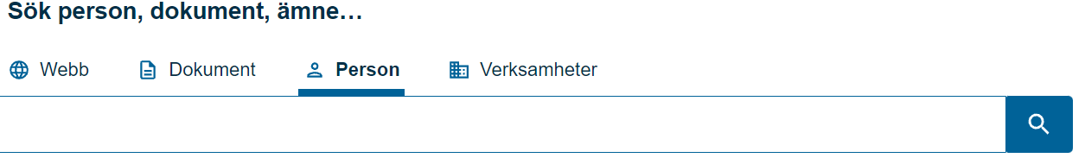
- Då kommer en massa namn upp men längst ner på sidan står det:
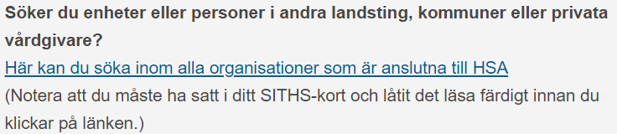

- Sätt i SITHS-kortet och klicka på länken så kommer du till Ineras sida och kan söka i vänsterspalten efter enheter, funktioner och personal inom vård- och omsorgsverksamheten i hela landet.

- Söker gör du på följande sätt:
- Välj det län/den organisation som den person du söker är verksam inom.
- Skriv in ett eller flera sökord, t.ex. ”greta svensson”, ”reception karolinska”.
- Därefter trycker du Enter eller klickar på Sök.
- Systemet presenterar då en lista över alla personer och/eller enheter som har hela eller delar av de ord som du har skrivit i namn/titel/organisationstillhörighet.

